**A cura di Padre Secondo Brunelli crs**

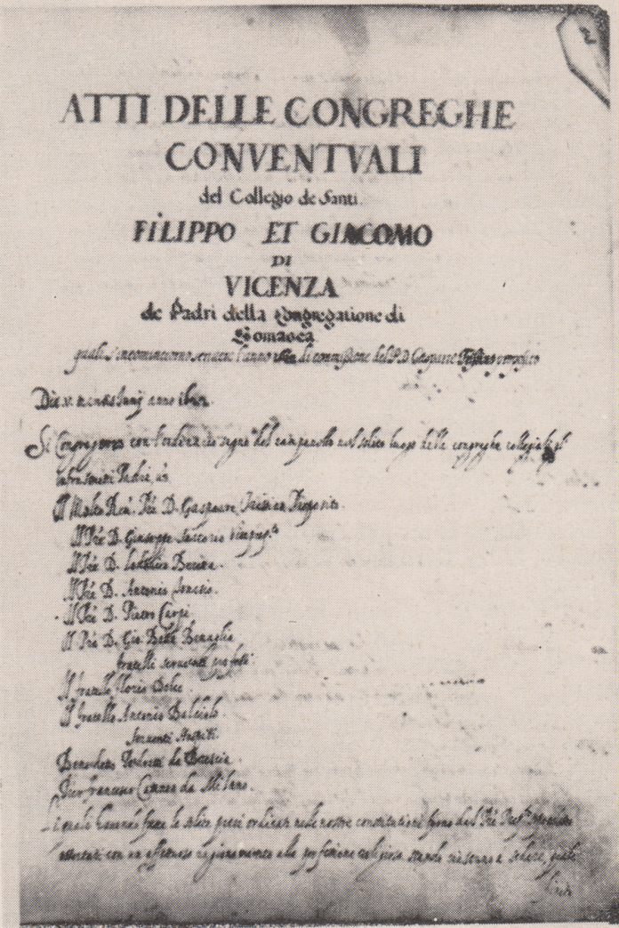

**RELIGIOSI SOMASCHI**

**AI SANTI FILIPPO E GIACOMO**

**1701 - 1730**

**Mestre 29.4.2017**

**1701**

|  |  |  |  |
| --- | --- | --- | --- |
| *P. Laghi G.Battista* | *Rett. In Seminario VI* | *1701* |  |

**1702**

|  |  |  |  |
| --- | --- | --- | --- |
| *P. Laghi G.Battista* | *Rett. In Seminario VI* | *1702* |  |
| *Fr. Randoni Antonio*  *Atti Velletri, S. Nic. RM* |  | *22.5.1702*  *24.5.1702* | *Da Velletri* |

**1703**

|  |  |  |  |
| --- | --- | --- | --- |
| *P. Gambara Andrea* |  | *Presente* |  |
| *** |  |  |  |
| P. Della Fabbra | Del Seminario, Pred. | 31.3.1703 |  |
| P. Polacco | Quadro | 24.7.1703 |  |

**1704**

|  |  |  |  |
| --- | --- | --- | --- |
| *P. Gambara Andrea (1)* |  | *Feb. 1704* | ***+ Feb. 1704*** |
| *** |  |  |  |
| P. Rosa Pietro Paolo | Predicat. | Magg. 1704 | A Venezia |

*(1) Riv. Congr., facs. 18, 1927, P. Gambara Andrea, pag. 273-274*

**1705**

**1706**

|  |  |  |  |
| --- | --- | --- | --- |
| *** |  |  |  |
| P. Santacroce | Del Semin. Predic. | Feb. 1706 |  |

**1707**

|  |  |  |  |
| --- | --- | --- | --- |
| *** |  |  |  |
| P. Borghese Girolamo |  | 1.12.1707 |  |
| P. Condestaulo | Del Sem. Pred. | Genn. 1707 |  |
| P. Ferretti | Rettore | 1.12.1707 |  |
| P. Piovene Camillo |  | 1.12.1707 |  |
| P. Piovene G. Battista |  | 1.12.1707 |  |
| P. Pagello | Rettore | 1.12.1707 |  |

**1708**

**1709**

|  |  |  |  |
| --- | --- | --- | --- |
| P. Beglioglio |  | 16.6.1709 |  |
| P. Orgiano Luigi | Preposito, Vocale | 16.6.1709  17.6.1709  18.6.1709  26.6.1709  12.8.1709 |  |
| P. Piovene Camillo |  | 16.6.1709  17.6.1709  18.6.1709  26.6.1709  12.8.1709 |  |
| *** |  |  |  |
| P. Mutio | Cons., a Pavia | 12.8.1709 |  |

**1710**

|  |  |  |  |
| --- | --- | --- | --- |
| P. Porto Antonio | Preposito | 20.5.1710 |  |
| *** |  |  |  |
| P. Federici G. Battista | Segretario Generale | 20.5.1710 |  |
| P. Vecellio Giacomo | Generale | 20.5.1710 | In visita |

**1711**

|  |  |  |  |
| --- | --- | --- | --- |
| *P. Pettirosso Franc.(1)*  *Atti Salute VE* | *54 anni* | *8.2.1711* | ***+ 5.2.1711*** |
| *Ch. Raineri Giuseppe\** | *Professione,*  *poi Trappista* | *1711* | *+ 1718* |

*(1) Riv. Congr., fasc. 7, 1926, P.Pettorosso Francesco, pag. 16*

**1712**

|  |  |  |  |
| --- | --- | --- | --- |
| *P. Antonimi Leopoldo*  *Atti Padova* |  | *Nov. 1715* | *Da Padova* |

**1713**

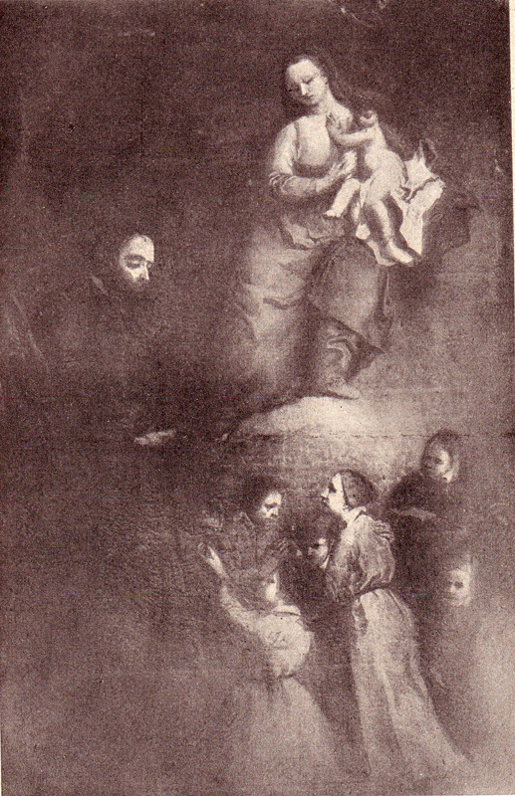

Vicenza, chiesa di San Giacomo, Altare di S. Girolamo Miani,

tela di Giuseppe Angeli

**1714**

**1715**

**1716**

|  |  |  |  |
| --- | --- | --- | --- |
| *Fr. Bresciano Ag*  *Atti Salute VE* | *In S. Giacomo VI* | *6.3.1716* | ***+ 6.3.1716*** |

**1717**

|  |  |  |  |
| --- | --- | --- | --- |
| P. Pisoni Alberto | Preposito | 1.6.1717 |  |
| *Ch. Vaieinti G.Paolo\** | *Professione* | *1717* | ***+ 1775*** |

**1718**

|  |  |  |  |
| --- | --- | --- | --- |
| P. Antonimi M. Leopoldo |  | 20.3.1718 |  |
| Fr. Crestan Girolamo |  | 20.3.1718 |  |
| Fr. Fasson Andrea | Aggregato | 20.3.1718 |  |
| Fr. Fontana Bernardino |  | 20.3.1718 |  |
| P. Lugo Antonio |  | 20.3.1718 |  |
| P. Orgiano Luigi | Viceprep., Vocale | 20.3.1718 |  |
| P. Perpenti Francesco |  | 20.3.1718 |  |
| P. Piovene Camillo | Vocale | 20.3.1718 |  |
| P. Pisoni Alberto | Preposito | 20.3.1718 |  |
| P. Porto Antonio |  | 20.3.1718 |  |
| P. Porto Marcantonio |  | 20.3.1718 |  |
| Fr. Rondon Antonio |  | 20.3.1718 |  |
| P. Schio Basilio |  | 20.3.1718 |  |
| P. Trissino Balduino |  | 20.3.1718 |  |
| Fr. Zancarli Carlo |  | 20.3.1718 |  |

**1719**

|  |  |  |  |
| --- | --- | --- | --- |
| P. Pisoni Alberto | Preposito | 20.4.1719 |  |

**1720**

|  |  |  |  |
| --- | --- | --- | --- |
| P. Antonini M. Leopoldo |  | 9.4.1720 |  |
| Fr. Crestan Girolamo |  | 9.4.1720 |  |
| Fr. Fasson Andrea | Aggregato | 9.4.1720 |  |
| Fr. Fontana Bernardino |  | 9.4.1720 |  |
| P. Giugali Francesco | Vocale | 9.4.1720 |  |
| P. Lugo Antonio |  | 9.4.1720 |  |
| P. Orgiano Luigi | Viceprep. Vocale | 9.4.1720 |  |
| P. Perpenti M. Francesco |  | 9.4.1720 |  |
| P. Pisoni Alberto | Preposito | 9.4.1720 |  |
| P. Porto Antonio | Lettore Morale | 9.4.1720 |  |
| P. Porto Marcantonio |  | 9.4.1720 |  |
| Fr. Rondon Antonio |  | 9.4.1720 |  |
| P. Schio Basilio |  | 9.4.1720 |  |
| P. Trissino Balduino |  | 9.4.1720 |  |
| Fr. Zancarli Carlo |  | 9.4.1720 |  |

**1721**

|  |  |  |  |
| --- | --- | --- | --- |
| P. Trissino Baldovino | Preposito | 1.10.1721 |  |

**1722**

|  |  |  |  |
| --- | --- | --- | --- |
| P. Trissino Baldovino | Preposito | 1722 |  |

**1723**

|  |  |  |  |
| --- | --- | --- | --- |
| Fr. Baruffa Giuseppe | Ospite | 31.1.1723 |  |
| Fr. Crestan Girolamo |  | 31.1.1723 |  |
| P. Dalloglio Girolamo | Curato | 31.1.1723 |  |
| Fr. Fasson Andrea | Aggregato | 31.1.1723 |  |
| Fr. Fontana Bernardino |  | 31.1.1723 |  |
| P. Orgiano Luigi | Vicepreposito | 31.1.1723 |  |
| P. Pagello Alessandro |  | 31.1.1723 |  |
| P. Perpenti Francesco |  | 31.1.1723 |  |
| P. Piccoli Niccolò |  | 31.1.1723 |  |
| P. Porto Antonio | Lettore Morale | 31.1.1723 |  |
| P. Porto Marcantonio | Procuratore | 31.1.1723 |  |
| Fr. Rondon Antonio |  | 31.1.1723 |  |
| P. Schio Basilio | Preposito | 15.5.1723 | *Da Misericordia VI* |
| P. Trissino Baldovino | Preposito | 31.1.1723  15.5.1723 |  |
| Fr. Zancarli Carlo |  | 31.1.1723 |  |

**1724**

|  |  |  |  |
| --- | --- | --- | --- |
| P. Antonimi Leopoldo |  | 29.2.1724 |  |
| Fr. Baruffa Giuseppe | Ospite | 29.2.1724 |  |
| Fr. Crestan Girolamo |  | 29.2.1724 |  |
| P. Dalloglio Girolamo | Curato | 29.2.1724 |  |
| Fr. Fasson Andrea | Aggregato | 29.2.1724 |  |
| Fr. Fontana Bernardino |  | 29.2.1724 |  |
| P. Orgiano Luigi | Vicepreposito | 29.2.1724 |  |
| P. Perpenti Francesco |  | 29.2.1724 |  |
| P. Piccoli Nicolò |  | 29.2.1724 |  |
| P. Piovene G. Battista |  | 29.2.1724 |  |
| P. Porto Antonio | Lettore Morale | 29.2.1724 |  |
| P. Porto Marcantonio | Procuratore | 29.2.1724 |  |
| Fr. Rondon Antonio |  | 29.2.1724 |  |
| P. Schio Basilio | Preposito | 29.2.1724 |  |
| Fr. Zancarli Carlo |  | 29.2.1724 |  |

**1725**

|  |  |  |  |
| --- | --- | --- | --- |
| P. Antonimi Leopoldo |  | 28.2.1725 |  |
| Fr. Baruffa Giuseppe | Ospite | 28.2.1725 |  |
| Fr. Crestan Girolamo |  | 28.2.1725 |  |
| P. Dalloglio Girolamo | Viceprep. Curato | 28.2.1725 |  |
| Fr. Baruffa Giuseppe | Ospite | 28.2.1725 |  |
| Fr. Fasson Andrea | Aggregato | 28.2.1725 |  |
| Fr. Fontana Bernardino |  | 28.2.1725 |  |
| P. Orgiano Luigi | Vicario Generale | 28.2.1725 |  |
| P. Perpenti Marcantonio |  | 28.2.1725 |  |
| P. Piccoli Nicolò |  | 28.2.1725 |  |
| P. Piovene G. Battista |  | 28.2.1725 |  |
| P. Porto Antonio | Lettore Morale | 28.2.1725 |  |
| Fr. Rondon Antonio |  | 28.2.1725 |  |
| P. Schio Basilio | Preposito | 28.2.1725 |  |
| Fr. Zancarli Carlo |  | 28.2.1725 |  |

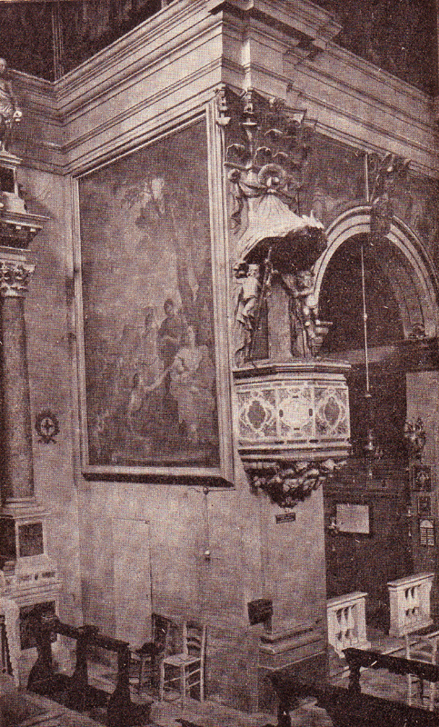

Vicenza, chiesa di San Giacomo, cappella Trissino

con grade tela di Beverensi, *La caduta della manna*

**1726**

|  |  |  |  |
| --- | --- | --- | --- |
| P. Giugali Francesco | Preposito | 1.6.1726 |  |
| P. Schio Basilio | Preposito | 12.6.1726 | *A S. Valentino VI* |

**1727**

|  |  |  |  |
| --- | --- | --- | --- |
| P. Antonini Leopoldo |  | 31.3.1727 |  |
| Fr. Baruffa Giuseppe | Ospite | 31.3.1727 |  |
| Fr. Crestan Girolamo |  | 31.3.1727 |  |
| P. Dalloglio Girolamo | Viceprep. Curato | 31.3.1727 |  |
| Fr. Fasson Andrea | Aggregato | 31.3.1727 |  |
| Fr. Fontana Bernardino |  | 31.3.1727 |  |
| P. Giugali Francesco | Preposito | 31.3.1727  1.4.1727 |  |
| P. Orgiano Luigi | Assistente Generale | 31.3.1727 |  |
| P. Pagello Alessandro |  | 31.3.1727 |  |
| P. Perpenti Francesco |  | 31.3.1727 |  |
| *P. Piovene G.Battista*  *Atti Salute VE* | *In S. Giac. VI*  *75 an.* | *11.1.1727* | ***+ 11.1.1727*** |
| P. Porto Antonio | Lettore Morale | 31.3.1727 |  |
| P. Porto Marcantonio |  | 31.3.1727 |  |
| Fr. Rondon Antonio |  | 31.3.1727 |  |
| P. Vaienti Paolo |  | 31.3.1727 |  |
| Fr. Zancarli Carlo |  | 31.3.1727 |  |

**1728**

|  |  |  |  |
| --- | --- | --- | --- |
| P. Antonini Leopoldo |  | 28.2.1728 |  |
| Fr. Fontana Bernardino |  | 28.2.1728 |  |
| Fr. Baruffa Giuseppe | Ospite | 28.2.1728 |  |
| Fr. Crestan Girolamo |  | 28.2.1728 |  |
| P. Dalloglio Girolamo | Viceprep. Curato | 28.2.1728 |  |
| Fr. Fasson Andrea | Aggregato | 28.2.1728 |  |
| Fr. Fontana Bernardino |  | 28.2.1728 |  |
| P. Giugali Francesco | Preposito | 28.2.1728 |  |
| P. Giugali Francesco  *Atti Salute VE* | *In S. Giac.VI* | 28.2.1728  *4.6.1728* | **+ 4.6.1728** |
| P. Orgiano Luigi | Assistente Generale | 28.2.1728 |  |
| P. Pagello Alessandro |  | 28.2.1728 |  |
| P. Perpenti Francesco |  | 28.2.1728 |  |
| P. Piccoli Nicolò |  | 28.2.1728 |  |
| P. Porto Antonio | Lettore Morale  Preposito | 28.2.1728  1.3.1728 |  |
| P. Porto Marcantonio |  | 28.2.1728 |  |
| Fr. Rondon Antonio |  | 28.2.1728 |  |
| Fr. Zancarli Carlo |  | 28.2.1728 |  |

**1729**

|  |  |  |  |
| --- | --- | --- | --- |
| P. Antonini Leopoldo |  | 31.3.1729 |  |
| Fr. Baruffa Giuseppe | Ospite | 31.3.1729  1.12.1729 |  |
| Fr. Broli Pietro | Novizio | 31.3.1729  1.12.1729 |  |
| Fr. Crestan Girolamo |  | 31.3.1729  1.12.1729 |  |
| P. Dalloglio Girolamo | Viceprep. Curato | 31.3.1729  1.12.1729 |  |
| P. Ferretti Pietro |  | 1.12.1729 |  |
| Fr. Fontana Bernardino |  | 31.3.1729  1.12.1729 |  |
| P. Monari Angelico |  | 1.12.1729 |  |
| P. Orgiano Luigi | Assistente Generale | 31.3.1729 |  |
| P. Pagello Alessandro |  | 31.3.1729 |  |
| P. Perpenti Francesco |  | 31.3.1729  1.12.1729 |  |
| P. Piatti P. Paolo |  | 31.3.1729 |  |
| Porto Antonio | Lett. Mor. Preposito | 31.3.1729  31.5.1729  1.12.1729 | Scadenza |
| P. Porto Francesco |  | 31.3.1729 |  |
| P. Porto Marcantonio |  | 31.3.1729  1.12.1729 |  |
| Fr. Rondoni Antonio |  | 31.3.1729  1.12.1729 |  |
| Fr. Scalbrini Francesco |  | 1.12.1729 |  |
| P. Schio Basilio  *Atti Salute VE* | Preposito | 1.6.1729  *7.9.1729*  1.12.1729 | *Da S. Valentino VI* |
| P. Stupini Felice Gaetano |  | 1.12.1729 |  |
| Fr. Zancarli Carlo |  | 31.3.1729  1.12.1729 |  |
| *** |  |  |  |
| P. Gottardi Pier Paolo | Generale | 24.5.1729 |  |

**1730**

|  |  |  |  |
| --- | --- | --- | --- |
| Fr. Baruffa Giuseppe | Ospite | 28.2.1730  31.7.1730 |  |
| Fr. Broli Pietro | Novizio | 28.2.1730  31.7.1730 |  |
| Fr. Crestan Girolamo |  | 28.2.1730  31.7.1730 |  |
| P. Dalloglio Girolamo | Vicepreposito | 28.2.1730  31.7.1730 |  |
| P. Delai Giulio |  | 31.7.1730 |  |
| P. Ferretti Pietro |  | 28.2.1730  31.7.1730 |  |
| Fr. Fontana Bernardino |  | 28.2.1730  31.7.1730 |  |
| P. Monari Angelico |  | 28.2.1730  31.7.1730 |  |
| P. Perpenti Francesco |  | 28.2.1730  31.7.1730 |  |
| P. Porto Antonio | Lettore Morale | 28.2.1730  31.7.1730 |  |
| P. Porto Marcantonio |  | 28.2.1730  31.7.1730 |  |
| Fr. Rondoni Antonio |  | 28.2.1730  31.7.1730 |  |
| Fr. Scalbrini Francesco  *Atti Salute VE* |  | 28.2.1730  31.7.1730  *14.8.1730* | ***+ 14.8.1730*** |
| P. Schio Basilio | Preposito | 28.2.1730  31.7.1730 |  |
| P. Stupini Felice Gaetano |  | 28.2.1730  31.7.1730 |  |
| Fr. Zancarli Carlo |  | 28.2.1730  31.7.1730 |  |